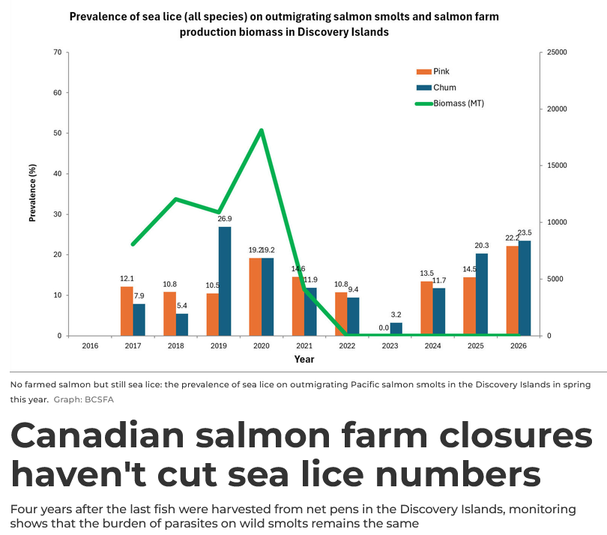
Dette er oppslaget i Fish Farming Expert 6.oktober.
Vi har nå mange observasjoner som viser at lus kan oppformeres på villfisk til ganske høye nivå, uten at oppdrettslaks er en sannsynlig kilde til smitte. Så kan vi stille spørsmålet om villfisk kan være kilde til oppformering av lus på oppdrettslaks. Det er her samtidighetsparadokset kommer inn i bildet - nemlig at sjøauren får store påslag av lus opptil flere måneder tidligere enn oppdrettslaksen får påslag i samme område. Smitten må altså komme med sjøauren og eventuelt villaks på innsig. Selv om smitten i seg selv ikke nødvendigvis er nok til å forklare raske og store påslag på oppdrettslaksen, kan smitten fra villfisken være et inokulum, et slags såkorn, som setter i gang en kjedereaksjon med oppformering på oppdrettslaksen.
NALO samlet til å begynne med inn data om infestasjonsnivået på innvandrende villaks. Eksempelvis ble det i 2000 registrert et gjennomsnitt på 17 lus pr laks fanget på 20 kilenotstasjoner fra Karmøy til Sørøya. Enkeltfisk kunne ha flere hundre. I 1997 ble det rapportert over 100 lus i gjennomsnitt på noen stasjoner i Troms og Hordaland, men storparten var chalimus. Den siste gangen NALO rapporterte lus på innvandrende laks var i 2002.
Er merdene eneste smittekilde?
Det er fristende å lage et illustrerende regnestykke for å anslå smittetrykket fra tilbakevandrende laks. Hvis vi sier at hver av dem kommer med 17 hunnlus (ref. gjennomsnittet på tilbakevandrende voksenlaks i 2000), og vi ganger opp med 500.000 laks, blir dette 8,5 mill lus. Hvis hver av lusene produserer 500 lusegg, slipper disse lusene ut 4,25 milliarder nauplius 1 i kystvann og fjorder. 300 mill oppdrettslaks med 0,1 voksne hunnlus pr fisk slipper ut 15 milliarder nauplius 1 på samme forutsetninger. Altså dobbelt så mange. Legger vi til kanskje 1 mill sjøaure med 10 hunnlus hver, vil de produsere 5 milliarder nauplius 1. Dobbelt så mange lus/fisk øker utslippet til 10 milliarder. Til sammen blir det da like mye lus fra villfisk som fra oppdrettsfisk. Forutsetningene kan selvfølgelig diskuteres, men poenget blir uansett at villfisk er et betydelig smittereservoar.
I lys av observasjonen fra Canada kan vi stille spørsmålet om utvandrende postsmolt ville fått omtrent samme påslag av lus med og uten lakseoppdrett og her i Norge. Anekdotisk kunnskap fra «gamle dager» er at oppdrettsfisken fikk påslag av lus når villaksen kom inn.

https://www.fishfarmingexpert.com/british-columbia-mowi-canada-west-salmon-farming/canadian-salmon-farm-closures-havent-cut-sea-lice-numbers/2191431
Bjørn, P.A., Finstad, B. & Kristoffersen, R. 2001. Registreringer av lakselus på laks, sjøørret og sjørøye i 2000. - NINA Oppdrags-melding 698: 1-40. https://nina.no/archive/nina/PppBasePdf/oppdragsmelding/698.pdf
525.pdf

